1. **Mapa de indicadores**

|  |  |  |  |  |
| --- | --- | --- | --- | --- |
| **Panel** | **Indicadores** | **Descripción** | **Variables de control** | **Fuente de datos** |
| **Ventas** | Ventas planificadas por año, cliente, comercial y servicio | Identificar las ventas planificadas para verlas mensual o por acumulado | Ventas planificadas | Sharepoint |
| Ventas proyectadas por año, cliente, comercial y servicio | Identificar las ventas proyectadas para verlas mensual o por acumulado | Ventas proyectadas | Zoho |
| Ventas reales por año, cliente, comercial y servicio | Identificar las ventas reales para verlas mensual o por acumulado | Ventas reales | Zoho |
| Top de cursos y clientes por ventas reales | Identificar los cursos o clientes que más ventas poseen | Ventas reales, Clientes y Cursos | Zoho |
| Objetivo Ventas | Ventas a planificar en el año en curso | Ventas planificadas totales | Sharepoint |
| % Cumplimiento OA | Porcentaje entre las ventas reales del año en curso y las ventas planificadas del año en curso | Ventas reales | Zoho |
| Ventas planificadas totales | Sharepoint |
| Diferencia con OA | Diferencia entre las ventas reales del año en curso y las ventas planificadas del año en curso | Ventas reales | Zoho |
| Ventas planificadas totales | Sharepoint |
| Flujo de caja | Ingresos semanales y mensuales | Ingresos que se obtendrán en la empresa en los próximos 6 meses | Ingresos | Zoho  Manager |
| Egresos semanales y mensuales | Egresos que se obtendrán en la empresa en los próximos 6 meses | Egresos | Sharepoint |
| Saldo en caja semanal y mensual | Saldo en caja previsto para los próximos 6 meses | Saldo en caja | Sharepoint |
| Facturación | Facturación planificada por año y DL-CAD | Identificar la facturación planificada para verla mensual o por acumulado | Facturación planificada | Sharepoint |
| Facturación proyectada por año y DL-CAD | Identificar la facturación proyectada para verla mensual o por acumulado | Facturación proyectada | Zoho |
| Facturación real por año y DL-CAD | Identificar la facturación real para verla mensual o por acumulado | Facturación real | Manager |
| Objetivo Facturación | Facturación a planificar en el año en curso | Facturación planificada |  |
| % Facturación | Porcentaje entre la facturación real del año en curso y la facturación planificada del año en curso | Facturación real | Manager |
| Facturación planificada | Sharepoint |
| Diferencia con OF | Diferencia entre las ventas reales del año en curso y las ventas planificadas del año en curso | Facturación real | Manager |
| Facturación planificada | Sharepoint |

1. **Origen de los datos**

El panel MCG obtiene los datos necesarios para su uso del SharePoint repartidos en carpetas en las cuáles están los reportes extraídos de Zoho y Manager por años.

Reportes Zoho

<https://digitallearning.sharepoint.com/:f:/r/sites/DL-ControldeGestion/Documentos%20compartidos/03_MODELO%20DE%20CONTROL%20DE%20GESTI%C3%93N/Reportes%20Zoho?csf=1&web=1&e=LAjPHm>

|  |
| --- |
| **Clasificación de productos a facturar**  https://digitallearning.sharepoint.com/sites/DL-ControldeGestion/Documentos%20compartidos/03_MODELO%20DE%20CONTROL%20DE%20GESTIÓN/Reportes%20Zoho/2022/Clasificación%20de%20Productos%20por%20Factura.xls |
| **Facturación proyectada**  https://digitallearning.sharepoint.com/sites/DL-ControldeGestion/Documentos%20compartidos/03_MODELO%20DE%20CONTROL%20DE%20GESTIÓN/Reportes%20Zoho/2022/Facturación%20Proyectada.xls |
| **Negocios por facturar**  https://digitallearning.sharepoint.com/sites/DL-ControldeGestion/Documentos%20compartidos/03_MODELO%20DE%20CONTROL%20DE%20GESTIÓN/Reportes%20Zoho/2022/Negocios%20por%20facturar.xls |
| **Plan de Ventas**  https://digitallearning.sharepoint.com/sites/DL-ControldeGestion/Documentos%20compartidos/03_MODELO%20DE%20CONTROL%20DE%20GESTIÓN/Reportes%20Zoho/2022/Plan%20de%20Ventas.xlsx |
| **Venta real**  https://digitallearning.sharepoint.com/sites/DL-ControldeGestion/Documentos%20compartidos/03_MODELO%20DE%20CONTROL%20DE%20GESTIÓN/Reportes%20Zoho/2022/Venta%20Real.xls |
| **Ventas proyectadas**  https://digitallearning.sharepoint.com/sites/DL-ControldeGestion/Documentos%20compartidos/03_MODELO%20DE%20CONTROL%20DE%20GESTIÓN/Reportes%20Zoho/2022/Ventas%20Proyectadas.xls |
| **Clasificación Productos**  https://digitallearning.sharepoint.com/sites/DL-ControldeGestion/Documentos%20compartidos/03_MODELO%20DE%20CONTROL%20DE%20GESTIÓN/Reportes%20Zoho/Clasificación%20Productos.xls |
| **Servicios por empresa**  https://digitallearning.sharepoint.com/sites/DL-ControldeGestion/Documentos%20compartidos/03_MODELO%20DE%20CONTROL%20DE%20GESTIÓN/Reportes%20Zoho/Servicios%20por%20empresa.xlsx |

Reportes Manager

https://digitallearning.sharepoint.com/:f:/r/sites/DL-ControldeGestion/Documentos%20compartidos/03_MODELO%20DE%20CONTROL%20DE%20GESTI%C3%93N/Reportes%20Manager?csf=1&web=1&e=aTxL9k

|  |
| --- |
| **Factura de venta**  https://digitallearning.sharepoint.com/sites/DL-ControldeGestion/Documentos%20compartidos/03_MODELO%20DE%20CONTROL%20DE%20GESTIÓN/Reportes%20Manager/2022/CAD/Factura%20de%20Venta.xlsx |
| **Venta por cliente**  https://digitallearning.sharepoint.com/sites/DL-ControldeGestion/Documentos%20compartidos/03_MODELO%20DE%20CONTROL%20DE%20GESTIÓN/Reportes%20Manager/2022/CAD/Venta%20por%20Cliente.xlsx |
| **Venta por Prod. Y Serv.**  https://digitallearning.sharepoint.com/sites/DL-ControldeGestion/Documentos%20compartidos/03_MODELO%20DE%20CONTROL%20DE%20GESTIÓN/Reportes%20Manager/2022/CAD/Venta%20por%20Prod.%20y%20Serv..xlsx |
| **Venta por Vendedor**  https://digitallearning.sharepoint.com/sites/DL-ControldeGestion/Documentos%20compartidos/03_MODELO%20DE%20CONTROL%20DE%20GESTIÓN/Reportes%20Manager/2022/CAD/Venta%20por%20Vendedor.xlsx |
| **Plan de Facturación**  https://digitallearning.sharepoint.com/sites/DL-ControldeGestion/Documentos%20compartidos/03_MODELO%20DE%20CONTROL%20DE%20GESTIÓN/Reportes%20Manager/2022/Plan%20de%20Facturación.xlsx |
| **Días a cobrar por clientes**  https://digitallearning.sharepoint.com/sites/DL-ControldeGestion/Documentos%20compartidos/03_MODELO%20DE%20CONTROL%20DE%20GESTIÓN/Reportes%20Manager/Días%20a%20cobrar%20por%20cliente.xls |

Flujo de Caja

https://digitallearning.sharepoint.com/:f:/r/sites/DL-ControldeGestion/Documentos%20compartidos/03_MODELO%20DE%20CONTROL%20DE%20GESTI%C3%93N/Flujo%20de%20Caja?csf=1&web=1&e=CCbmA0

|  |
| --- |
| **Flujo Caja Mensual**  https://digitallearning.sharepoint.com/sites/DL-ControldeGestion/Documentos%20compartidos/03_MODELO%20DE%20CONTROL%20DE%20GESTIÓN/Flujo%20de%20Caja/Flujo%20Caja%20Mensual.xlsx |
| **Flujo Caja Semanal**  https://digitallearning.sharepoint.com/sites/DL-ControldeGestion/Documentos%20compartidos/03_MODELO%20DE%20CONTROL%20DE%20GESTIÓN/Flujo%20de%20Caja/Flujo%20Caja%20Semanal.xlsx |

* Para los recursos del SharePoint vamos a obtener datos desde la web en el Power BI donde es colocado la URL y accedemos con cuenta de organización de Digital Learning con usuario: [dldeveloper@dl.cl](mailto:dldeveloper@dl.cl) y contraseña: D1g1t4lD3vSH.

1. **Empleo de parámetros**

Se emplearon parámetros para los orígenes de datos agrupándose estos en carpetas para una mejor organización.

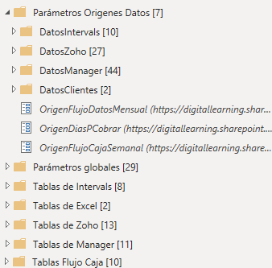

1. Empleo de expresiones DAX

Se crearon varias medidas empleando expresiones DAX para el desarrollo, aquí algunas de ellas.

|  |
| --- |
| Ventas totales Zoho = CALCULATE(SUM(ZohoVentas[Ventas])) |
| Ventas año actual = IF(CALCULATE(ZohoVentas[Ventas totales Zoho],ZohoVentas[Año] = YEAR(TODAY())) = BLANK(),0,CALCULATE(ZohoVentas[Ventas totales Zoho],ZohoVentas[Año] = YEAR(TODAY()))) |
| Ventas año anterior = CALCULATE(SUM(ZohoVentas[Ventas]),ZohoVentas[Año] = YEAR(TODAY())-1) |
| Listado Cursos Zoho = CALCULATE(ZohoVentas[Ventas totales Zoho],ZohoVentas[Product Category]= "DICTACION CATALOGO") |
| % ObjAnual = DIVIDE(ZohoVentas[Ventas año actual],ObjetivoVentas[OAnual],0) |
| Acumulado AAct Zoho =  IF(CALCULATE('ZohoVentas'[Ventas totales Zoho],FILTER(ALLSELECTED('ZohoVentas'), 'ZohoVentas'[MesNro] <= MAX('ZohoVentas'[MesNro])),'ZohoVentas'[Año] = YEAR(TODAY())) = BLANK(),0,CALCULATE('ZohoVentas'[Ventas totales Zoho],FILTER(ALLSELECTED('ZohoVentas'), 'ZohoVentas'[MesNro] <= MAX('ZohoVentas'[MesNro])),'ZohoVentas'[Año] = YEAR(TODAY()))) |
| Acumulado AAnt Zoho =  CALCULATE('ZohoVentas'[Ventas totales Zoho],FILTER(ALLSELECTED('ZohoVentas'), 'ZohoVentas'[MesNro] <= MAX('ZohoVentas'[MesNro])),'ZohoVentas'[Año] = YEAR(TODAY())-1) |
| PVentas total = IF(CALCULATE(SUM(ZohoPVentas[Valor])) = BLANK(),0,CALCULATE(SUM(ZohoPVentas[Valor]))) |
| Acumulado anual planif = CALCULATE('ZohoPVentas'[PVentas total],FILTER(ALLSELECTED('ZohoPVentas'), 'ZohoPVentas'[Mes] <= MAX('ZohoPVentas'[Mes]))) |
| Ventas proy zoho = CALCULATE(SUM(ZohoVProy[Amount]),ZohoVProy[Año]=YEAR(TODAY())) |
| FactProy T = CALCULATE(SUM(ZohoFactProyM[Total Planificado])) |
| Fact Cliente = CALCULATE(SUM(VClientes[totneto])) |
| Fact Comercial = CALCULATE(SUM(VComercial[totneto])) |
| Fact Productos = CALCULATE(SUM(VProductos[total])) |
| % ObjFact = DIVIDE(FactReal[Ventas año actual fact],ObjetivoFacturacion[OAnualFact],0) |
| Acumulado anual factreal = CALCULATE('FactReal'[Fact Real],FILTER(ALLSELECTED('FactReal'), 'FactReal'[Mes] <= MAX('FactReal'[Mes]))) |
| Fact Real = CALCULATE(SUM(FactReal[total])) |
| Egresos = CALCULATE(SUM('Flujo de Caja'[Valor]),'Flujo de Caja'[Medida] = "Egreso") |
| Ingresos = CALCULATE(SUM('Flujo de Caja'[Valor]),'Flujo de Caja'[Medida] = "Ingreso") |
| Fecha negativa = CALCULATE(FIRSTDATE('Flujo de Caja'[Fecha]),'Flujo de Caja'[TipoValor] ="Negativo",'Flujo de Caja'[Valor] < 0) |
| SaldoCaja = CALCULATE(SUM('Flujo de Caja'[Valor]),'Flujo de Caja'[Medida] = "Saldo de caja") |

1. Modelo de datos

El modelo de datos se reflejan las ventas y la facturación, y el flujo de caja se representó todo en una tabla.

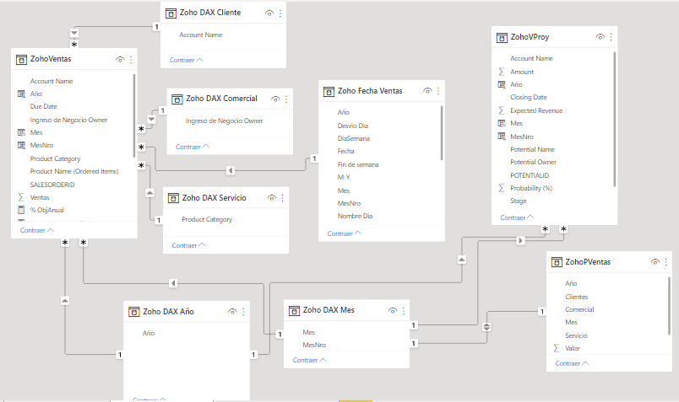

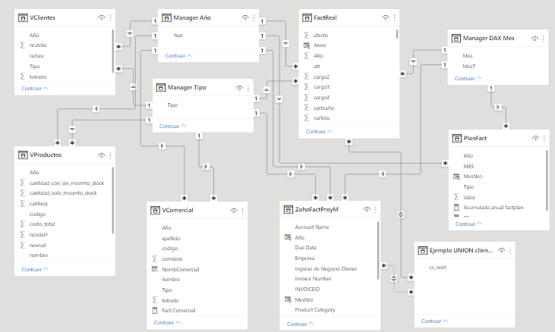

1. Actualización de los datos

Desde el servicio de Power BI se realiza la actualización de la información, la cual se realiza de forma diaria en una hora especifica.

